**1.CMM模型的最新标准是什么？**

最新的CMMI V2.0模型在2018年正式发布！

.CMMI V2.0 计划发布时间表摘要

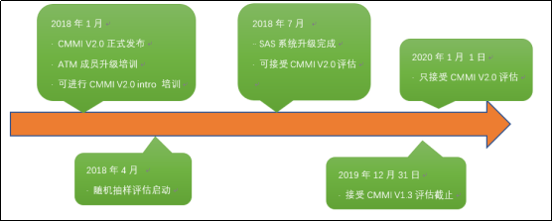

**2 CMMI V2.0的标准（改进点 ）**

CMMI V2.0是基于当前CMMI客户和潜在用户的市场洞察力和需求，同时新增并优化了与用户紧密相关的特性。

CMMI V2.0的改进包括：

以性能为先：即使在较低成熟度等级，CMMI V2.0也可以帮助组织建立并提高组织性能。所有组织都具备性能基准、都能发现并修复性能能力缺陷且都可以通过提高性能增强竞争力。

支持多种方法论：CMMI V2.0为每种方法论都提供详细的指南，可帮助组织更容易地将CMMI与实践结合。因为在2016年实施CMMI评估的组织中，有超过80%的组织也同样实施了敏捷方法，所以CMMI V2.0将首先发布敏捷指南。其他方法论指南将在未来陆续发布。

更易于使用和获取：CMMI V2.0以直白且非技术的语言描述，更易于用户的理解。 CMMI V2.0将发布实施手册供新用户使用，并发布过渡指南供当前使用CMMI V1.3的用户使用。这些指南将会提供详细的指导，以帮助客户有效且高效地迈进CMMI V2.0时代。

更可靠：CMMI V2.0意识到保持过程改进、改进实施、效果维护、评估结果的信心和可靠性的重要性，同时也降低了整个生命周期的实施成本。CMMI V2.0 将性能提升、实施指南及增值评估，用易于理解的语言，与组织业务需求相结合，而不考虑组织领域和业务规模。

更重要的是，新增的能力领域可满足业务关键需求：CMMI V2.0识别了多个能力领域，这些能力领域可帮助组织有效解决它们的关键业务需求。举例来说，CMMI新增了两个能力领域——安全性和保密性。

**3.CMMI V2.0的体系结构**

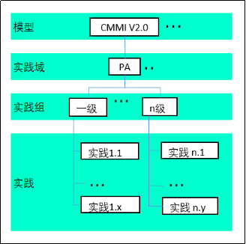

**4.CMMI V2.0的实践域**

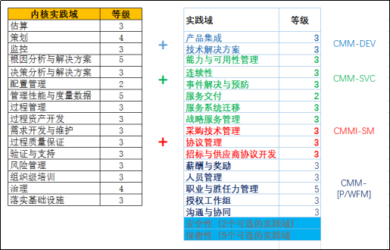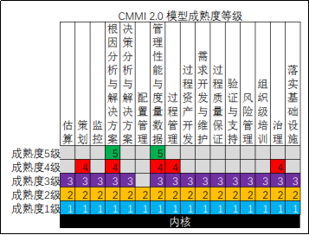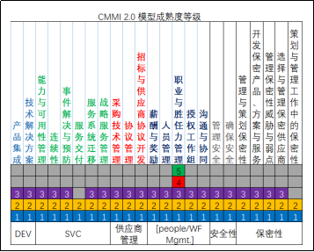

**5.我国有哪些企业符合CMM5标准（部分）**



 